ODLICZENIE SKŁADKI CZŁONKOWSKIEJ ZA 2022 PIT-11

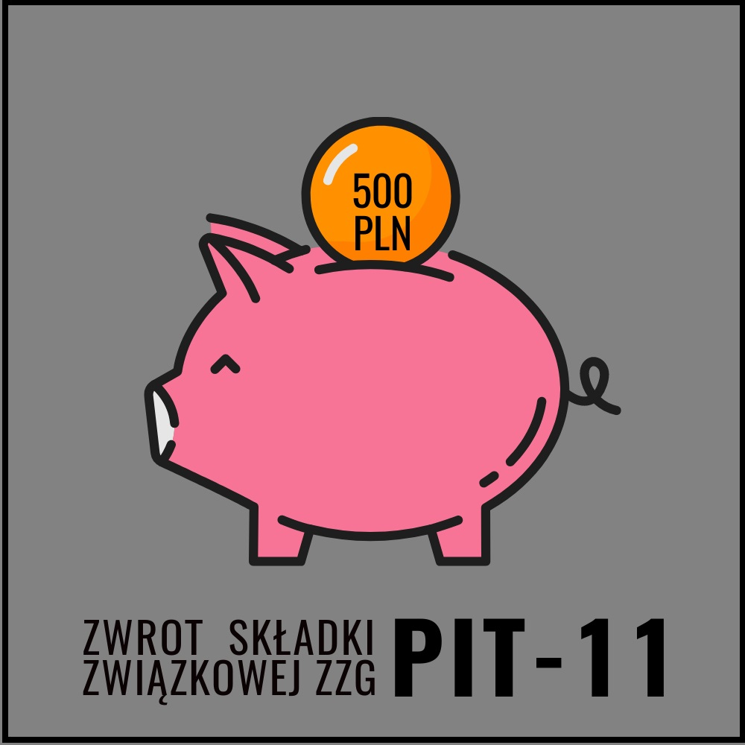

Chcesz być "za darmo" w ZZG w Polsce i korzystać ze wszystkiego?
Odlicz składkę przy rozliczeniu PIT-11 za rok 2022!
Składka ZZG w roku 2022 wyniosła średnio 45 PLN, co za cały rok daje kwotę 12x45 PLN = 540 PLN, a po odliczeniu 500 PLN od podatku oznacza realny koszt na poziomie, BAGATELA, 40 PLN rocznie :- )

W ujęciu miesięcznym daje to zawrotne 4,0 PLN za które otrzymujecie:
- darmowe karnety na basen
- darmowe karty wędkarskie
- darmowe kufle z okazji Barbórki (na zapisy)
- paczki świąteczne
- ofertę imprez i wycieczek organizowanych przez ZZG w Polsce przy P.G. „SILESIA”(Zawody Wędkarskie, Złaz Górski, Zabawa Barbórkowa, Kulig)
- świadczenia statutowe
- darmowa pomoc prawna (prawo pracy, emerytury)
Tak zupełnie przy okazji:
- reprezentujemy Was przed Pracodawcą
- załatwiamy sprawy ogólnokopalniane i indywidualne
- pomagamy i doradzamy w sprawach wszelakich :- )

A co zrobić, aby odliczyć te 500 PLN?
1. Sprawdź, ile wynosi suma Twoich składek za rok 2022:
a) potrącanych bezpośrednio z wypłaty – na podsumowaniu od pracodawcy, które otrzymasz z PIT-11
b) opłacanych na własną rękę – na podstawie dowodów wpłaty/przelewów
Kwota ta potrzebna jest, aby wiedzieć, co wpisać w kolejnym kroku oraz posiadać jej potwierdzenie na wypadek kontroli Urzędu Skarbowego.
2. Na 4. stronie druku PIT-11 znajdź rubrykę nr 123 i wpisz maksymalnie 500 PLN zwrotu ze składek na podstawie dochodów za rok 2022.
Cyk i gotowe!
Dziękujemy, że jesteście z nami!

